Министерство науки и высшего образования Российской Федерации

**Федеральное государственное бюджетное образовательное учреждение**

**высшего образования**

«Владимирский государственный университет

имени Александра Григорьевича и Николая Григорьевича Столетовых»

(ВлГУ)

Кафедра информационных систем и программной инженерии

**Лабораторная работа №7**

**по дисциплине**

**«Технологии программирования»**

**ИСПОЛЬЗОВАНИЕ ПАРАЛЛЕЛИЗМА В .NET ПРИЛОЖЕНИЯХ**

**Выполнил**:

ст. гр. ПРИ-120

Д. А. Грачев

**Принял**:

Данилов В. В.

Владимир, 2022

ЦЕЛЬ РАБОТЫ

Параллельные вычисления и многопоточное программирование с использованием .NET Framework и языка C#.

ВЫПОЛНЕНИЕ РАБОТЫ

1. Реализуем алгоритм пузырьковой сортировки

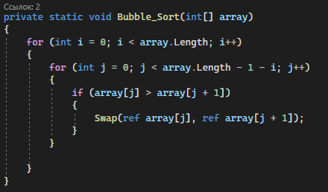

Рисунок . Сортировка пузырьком

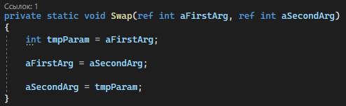

Рисунок . Метод для смены значений переменных

1. Реализуем алгоритм сортировки вставкой

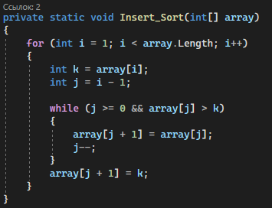

Рисунок .. Сортировка вставкой

1. Реализуем сортировку с помощью параллельных вычислений и без них

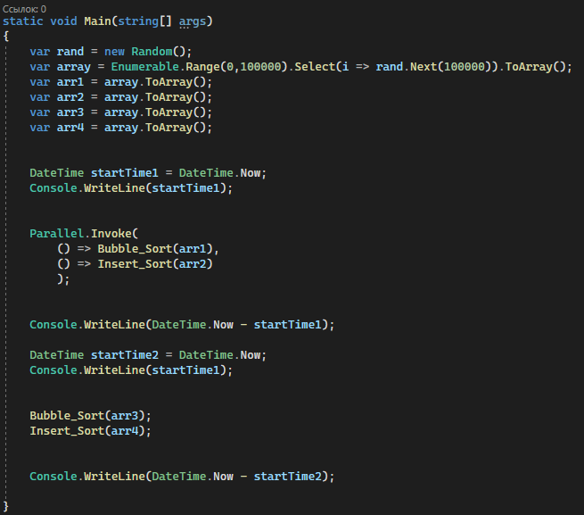

Рисунок . Реализация сравнения

1. Сравним результаты сортировки в параллельном режиме и без него, увидим, что без параллельных вычислений сортировка происходит дольше примерно на 10%

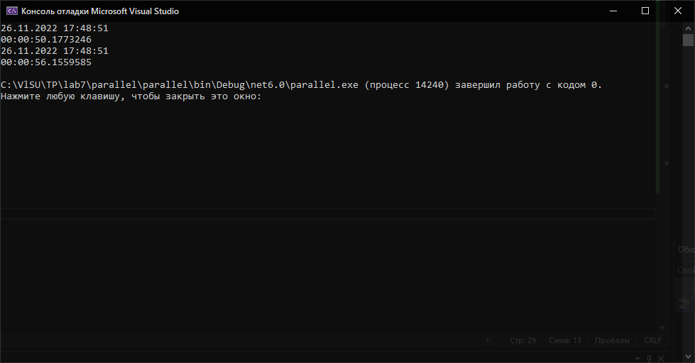

Рисунок . Скорость вычислений

ВЫВОД

В ходе выполнения лабораторной работы познакомились c параллельными вычислениями и многопоточным программированием с использованием .NET Framework и языка C#.